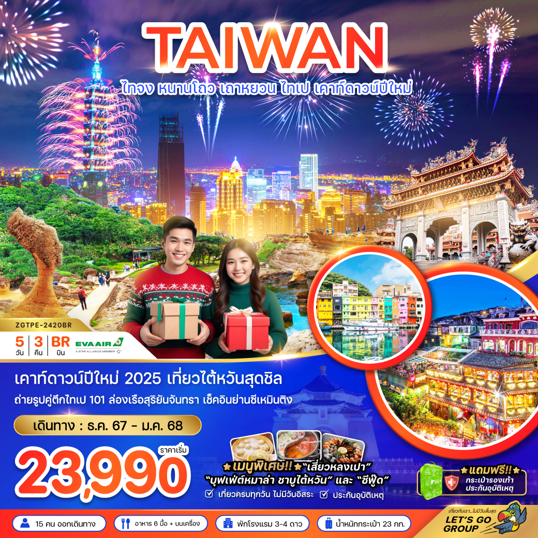

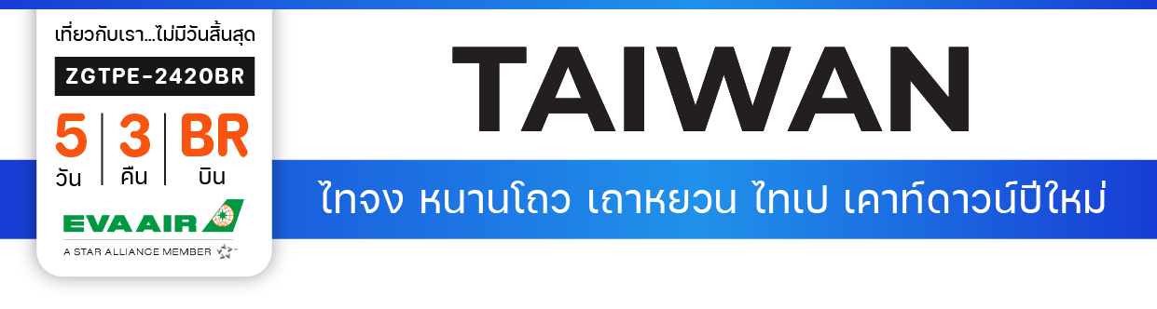


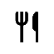

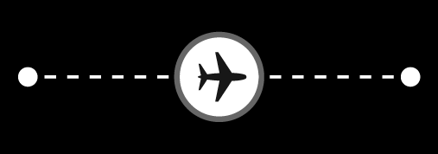
ไฟลท์บิน
เวลาออก
เวลาถึง
ไฟลท์บิน
เวลาออก
เวลาถึง
BR 206
02:15
06:50
BR 205
20:45
23:30
BKK
TPE
ราคาเริ่ม
23,990
บาท
น้ำหนักกระเป๋า 23 Kg
อาหาร 6 มื้อ
โปรแกรมเดินทาง 5 วัน 3 คืน EVA AIR
ธันวาคม 2567 - มกราคม 2568
TPE
BKK

วันที่ | โปรแกรมทัวร์ | อาหาร |  |  | โรงแรม
 |  | เช้า | เที่ยง | เย็น
1 | สนามบินสุวรรณภูมิ |  |  | 
2 | สนามบินเถาหยวน สาธารณรัฐจีน (ไต้หวัน) – หมู่บ้านสายรุ้ง – ร้านเอ็นไซม์ - ล่องเรือทะเลสาบสุริยันจันทรา – เกาะลาลู - วัดเหวินหวู่ - เฝิงเจี่ยไนท์มาร์เก็ต |  |  |  | STAY HOTEL , TAICHUNG  หรือเทียบเท่า
3 | ศูนย์สร้อยสุขภาพ – ร้านขนมพายสับปะรด – บูราโนแห่งไต้หวัน – หมู่บ้านโบราณจิ่วเฟิ่น – เมืองผิงซี - ถนนโบราณสือเฟิ่น - COUNTDOWN ดูพลุ ตึกไทเป 101 |  |  |  | FERRARY HOTEL, TAIPEI  หรือเทียบเท่า
4 | ร้านเครื่องสำอาง – อุทยานแห่งชาติเย่หลิ่ว – วัดหลงซาน – หมู่บ้านประวัติศาสตร์ซื่อซื่อหนันซุน – ถ่ายรูปคู่ตึกไทเป 101 – ซีเหมินติง |  |  |  | FERRARY HOTEL, TAIPEI  หรือเทียบเท่า
5 | อนุสรณ์สถานเจียงไคเชก - วัดเจ้าแม่กวนอิม - ห้างเอาท์เล็ทมิตซุย – สนามบินเถาหยวน สาธารณรัฐจีน (ไต้หวัน) - สนามบินสุวรรณภูมิ ประเทศไทย
** รายการทัวร์ข้างต้นอาจมีการเปลี่ยนแปลงตามความเหมาะสม **

** อัตราค่าบริการนี้เฉพาะพาสปอร์ตไทยเท่านั้น ในกรณีพาสปอร์ตต่างชาติ จ่ายเพิ่ม ท่านละ 2,000 บาท **
** กรณีไม่ประสงค์ลงร้านรัฐบาลไต้หวัน จ่ายเพิ่ม ท่านละ 2,000 NTD **

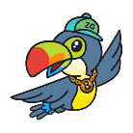
อัตราค่าบริการ
วันเดินทาง |  | ราคาทัวร์/ท่าน  พักห้องละ 2-3 ท่าน |  | ราคาทัวร์เด็ก/ท่าน  (อายุไม่เกิน 12 ปี) |  | ราคาทัวร์ไม่รวม  ตั๋วเครื่องบิน |  | ราคา  ห้องพักเดี่ยว
29 ธ.ค. 2567 – 02 ม.ค. 2568  นำท่านเคาท์ดาวน์ ณ ตึก ไทเป 101 |  | 35,990 |  | 35,990 |  | 25,990 |  | 11,000
02 – 06 มกราคม 2568 |  | 23,990 |  | 23,990 |  | 18,990 |  | 7,000
10 – 14 มกราคม 2568 |  | 23,990 |  | 23,990 |  | 18,990 |  | 7,000
15 – 19 มกราคม 2568 |  | 23,990 |  | 23,990 |  | 18,990 |  | 7,000
อัตราค่าบริการสำหรับ เด็กอายุไม่เกิน 2 ปี ณ วันเดินทางกลับ (Infant) ท่านละ 10,000 บาท
ราคาทัวร์ไม่รวมค่าทิปไกด์ และคนขับรถ ท่านละ 1,500 บาท

สำคัญโปรดอ่าน
- กรุณาทำการจองล่วงหน้าก่อนเดินทางอย่างน้อย 45 วัน พร้อมชำระเงินมัดจำ ท่านละ10,000 บาท/ท่าน และชำระส่วนที่เหลือ 30 วัน ก่อนการเดินทาง กรณีวันเดินทางน้อยกว่า 21 วัน ต้องชำระค่าทัวร์เต็มจำนวน 100% เท่านั้น
พรีเรียส 29 ธ.ค. 2567 – 02 ม.ค. 2568 กรุณาชำระมัดจำ ท่านละ 15,000 บาท/ท่าน
- อัตราค่าบริการนี้ จำเป็นต้องมีผู้เดินทาง จำนวน 15 ท่าน ขึ้นไป ในแต่ละคณะ กรณีที่มีผู้เดินทางไม่ถึงตามจำนวนที่กำหนด ทางบริษัทฯ ขอสงวนสิทธิ์ในการเลื่อนการเดินทาง หรือเปลี่ยนแปลงอัตราค่าบริการ (ปรับราคาเพิ่มขึ้น เพื่อให้คณะได้ออกเดินทาง ตามความต้องการ)
- ราคานี้สำหรับพาสปอร์ตไทยเท่านั้น สำหรับพาสปอร์ตต่างชาติชำระเพิ่ม 2,000 บาท/ท่าน ทุกกรณี
- ท่านที่ต้องออกบัตรโดยสารภายในประเทศ (ตั๋วเครื่องบิน, รถทัวร์, รถไฟ) กรุณาสอบถามที่เจ้าหน้าที่ทุกครั้งก่อนทำการออกบัตรโดยสาร เนื่องจากสายการบินอาจมีการปรับเปลี่ยนไฟลท์ หรือ เวลาบิน โดยไม่แจ้งให้ทราบล่วงหน้า และการแนะนำจากเจ้าหน้าที่เป็นเพียงการแนะนำเท่านั้น
- ระหว่างท่องเที่ยวหากนักท่องเที่ยวได้รับการตรวจยืนยันว่ามีเชื้อโควิด ทางโรงแรมอาจมีค่าทำความสะอาดห้องพักเพิ่มเติม (ไม่รวมอยู่ในรายการทัวร์)
- ในกรณีที่ภาครัฐทั้งไทย และประเทศปลายทางมีข้อกำหนดในการกักตัว หรือ การตรวจหาเชื้อโควิด-19 ทุกประเภท ผู้เดินทางต้องรับผิดชอบค่าใช้จ่ายส่วนนี้ด้วยตัวท่านเอง (ไม่รวมอยู่ในรายการทัวร์)
- อาหารบนเครื่องเป็นไปตามนโยบายของสายการบิน

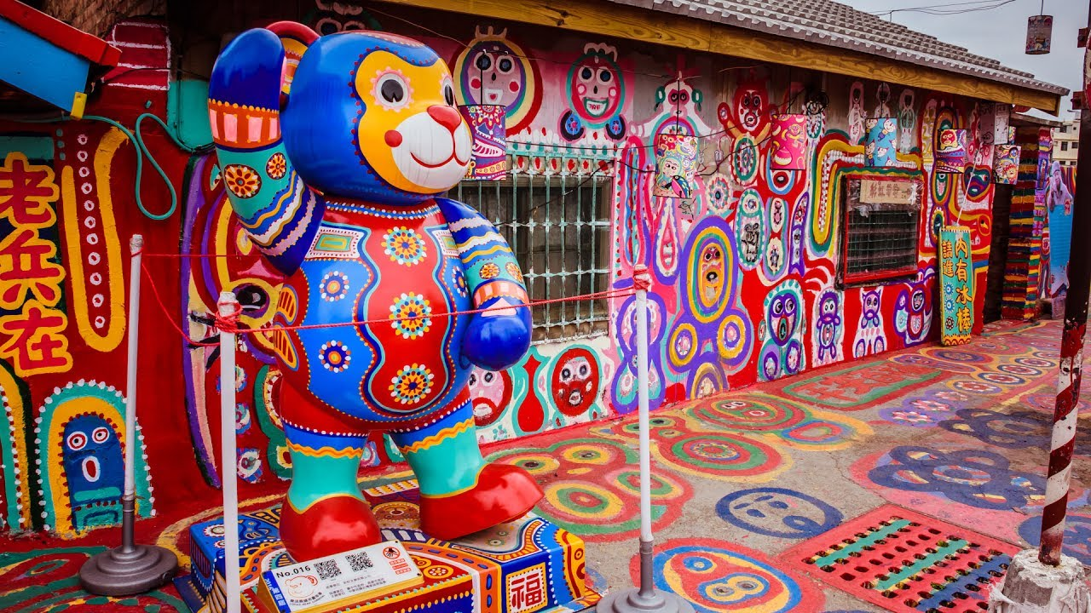

Day1 สนามบินสุวรรณภูมิ

23.15 นัดหมายพร้อมกันที่ สนามบินสุวรรณภูมิ ชั้น 4 อาคารผู้โดยสารขาออก เคาน์เตอร์สายการบิน EVA AIR (BR) โดยมีป้ายต้อนรับ
เลทส์โกกรุ๊ป และมีเจ้าหน้าที่คอยอำนวยความสะดวกพร้อมแนะนำข้อมูลในการเดินทางให้แก่ท่าน
Day2 สนามบินเถาหยวน สาธารณรัฐจีน (ไต้หวัน) – หมู่บ้านสายรุ้ง – ร้านเอ็นไซม์ - ล่องเรือทะเลสาบสุริยันจันทรา – เกาะลาลู - วัดเหวินหวู่ - เฝิงเจี่ยไนท์มาร์เก็ต

02.15 นำท่านออกเดินทางสู่ สนามบินเถาหยวน สาธารณรัฐจีน (ไต้หวัน) โดยสายการบิน EVA AIR เที่ยวบินที่ BR206 (มีบริการอาหารและเครื่องดื่มบนเครื่อง) ใช้เวลาเดินทางประมาณ 3 ชั่วโมง 55 นาที
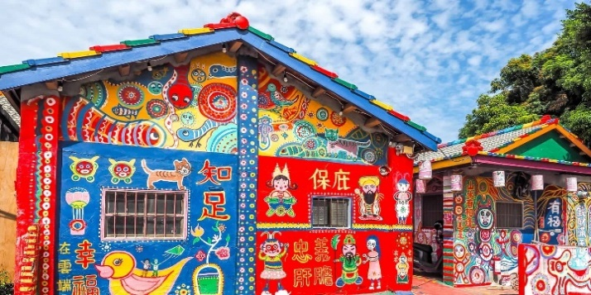
06.50 เดินทางถึง สนามบินเถาหยวน สาธารณรัฐจีน (ไต้หวัน) หลังจากนั้นนำท่านผ่านขั้นตอนการตรวจคนเข้าเมือง รับสัมภาระ (เวลาท้องถิ่นเร็วกว่า ประเทศไทย 1 ชั่วโมง) พร้อมออกเดินทางท่องเที่ยว
นำท่านไปยัง หมู่บ้านสายรุ้ง (Rainbow Village) เดิมเป็นหมู่บ้านเก่าของทหารผ่านศึก ในช่วงที่อาคารกำลังถูกรื้อถอน ทหารเก่า หวง หย่งฟู่ (Huang Yung-Fu) หรือ “คุณตาสายรุ้ง” ได้เข้ามาชุบชีวิตอาคาร ด้วยการทาสีอาคารบ้านเรือนทั้งหมดใหม่ให้มีสีสันสดใส จนทำให้ที่นี่กลายเป็นแหล่งท่องเที่ยวยอดนิยมประจำเมืองไถจงที่ทุกคนไม่ควรพลาด
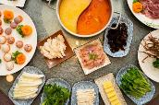

เที่ยง บริการอาหารกลางวัน ณ ภัตตาคาร พิเศษ เมนู บุฟเฟต์หม่าล่า ชาบูไต้หวัน

จากนั้นนำท่านแวะชม ร้านเอ็นไซม์ เป็นร้านที่ปลูกองุ่นสายพันธุ์บราซิล และนำมาแปรรูปทั้งน้ำเอนไซม์ สกัดผงและอบแห้ง มีสรรพคุณคือช่วยล้างสารพิษที่สะสมในร่างกาย นำท่านอิสระช้อปปิ้งเพื่อเลือกซื้อผลิตภัณฑ์จากทางสวน

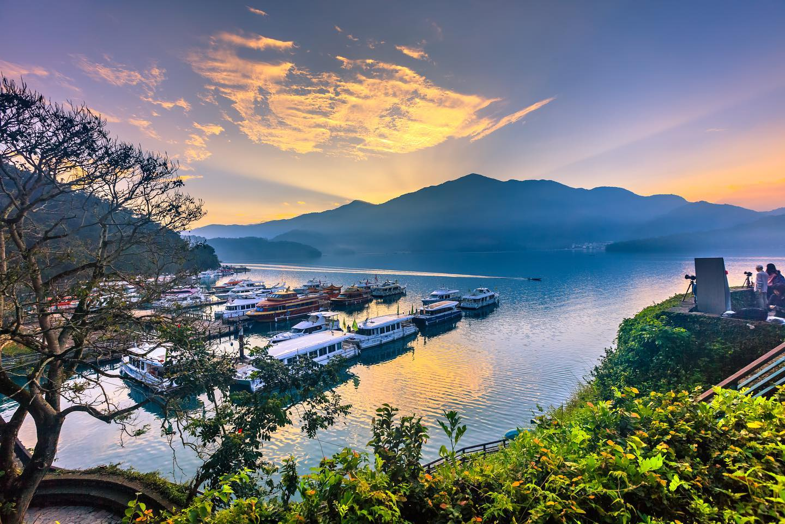
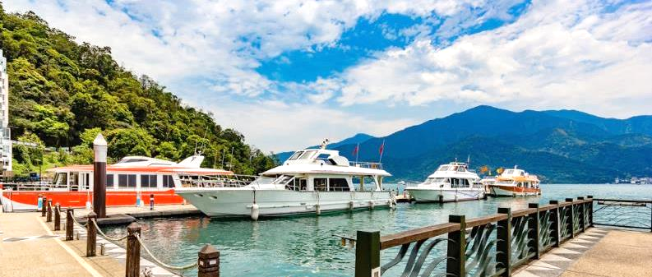

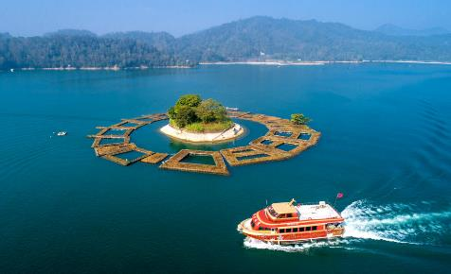
นำท่าน ล่องเรือทะเลสาบสุริยันจันทรา (Sun Moon Lake) แบบหมู่คณะ ให้ท่านได้ชมทัศนียภาพอันสวยงามของทะเลสาบสุริยันจันทราแลนด์มาร์คสำคัญของไต้หวัน ที่มาของชื่อทะเลสาบสุริยันจันทรานั้นมาจากมีลักษณะรูปร่างทางตอนเหนือคล้ายพระอาทิตย์ ทางตอนใต้มีรูปร่างกลมคล้ายพระจันทร์ พื้นที่รอบทะเลสาบยังอุดมไปด้วยทรัพยากรทางธรรมชาติและสิ่งมีชีวิตมากมาย อาทิ ปลา นก และสัตว์อื่นๆ หลากหลายสายพันธุ์ ระหว่างล่องเรือชมบรรยากาศที่สวยงามในทะเลสาบ มี เกาะลาลู (Lalu Island) ตั้งอยู่กลางทะเลสาบสุริยันจันทรา เป็นที่รู้จักกันในนามเกาะบนน้ำ อดีตบริเวณนี้เป็นที่อาศัยของชนเผ่าพื้นเมือง จนกระทั้งปี ค.ศ. 1946 ทางรัฐบาลไต้หวันได้เปลี่ยนชื่อเป็น เกาะกวงฮวา (Guanghua Island) ต่อมาปี ค.ศ. 1999 ได้เกิดแผ่นดินไหวครั้งใหญ่ทำให้ทะเลสาบสุริยันจันทราได้รับความเสียหายทำให้มีการค้นพบซากอารยธรรมและของใช้โบราณของชนเผ่าพื้นเมือง จนปี ค.ศ. 2000 จึงกลับมาใช้ชื่อเดิมเป็นเกาะลาลูจนถึงปัจจุบัน ในอดีตชนเผ่าพื้นเมืองใช้เกาะลาลูเป็นสถานที่ศักดิ์สิทธิ์
แนะนำของกินอร่อยๆ ไข่ต้มใบชาอาม่า รสเค็มนิดๆ ไข่ขาวไข่แดงไม่กระด้าง นุ่มหนึบๆ คล้ายไข่พะโล้เป็นร้านไข่ต้มใบชาที่อร่อยมากในไต้หวัน

จากนั้นนำท่านเดินทางสู่ วัดเหวินหวู่ (Wenwu Temple) สร้างขึ้นในปี ค.ศ. 1938 ตั้งอยู่ทางด้านขวาของทะเลสาบสุริยันจันทรา ภายในวัดมีรูปปั้นของขงจื้อและเทพกวนอู (เทพเจ้าแห่งปัญญา และเทพเจ้าแห่งความซื่อสัตย์) ซึ่งชาวไต้หวันเชื่อกันว่าหากได้บูชาเทพเจ้ากวนอู จะประสบกับความสำเร็จในหน้าที่การงาน มีแต่คนจงรักภักดี หรือหากวางแผนสิ่งใด ก็จะประสบความสำเร็จตามปรารถนา จึงทำให้ได้รับความนิยมจากชาวไต้หวัน ที่มาสักการะขอพรองค์เทพในวัดแห่งนี้ ด้านหน้ามี สิงโตหินอ่อน (Chinese Guardian Lion) 2 ตัว มูลค่าตัวละ 1 ล้านเหรียญไต้หวัน ชาวไต้หวันเชื่อว่าเป็นสิงโตผู้พิทักษ์และจะอยู่เป็นคู่ชาย-หญิงอยู่เสมอ ซึ่งตัวผู้อยู่ทางขวาเหยียบลูกโลก ตัวเมียอยู่ทางซ้ายกับลูกสิงโตตัวน้อย
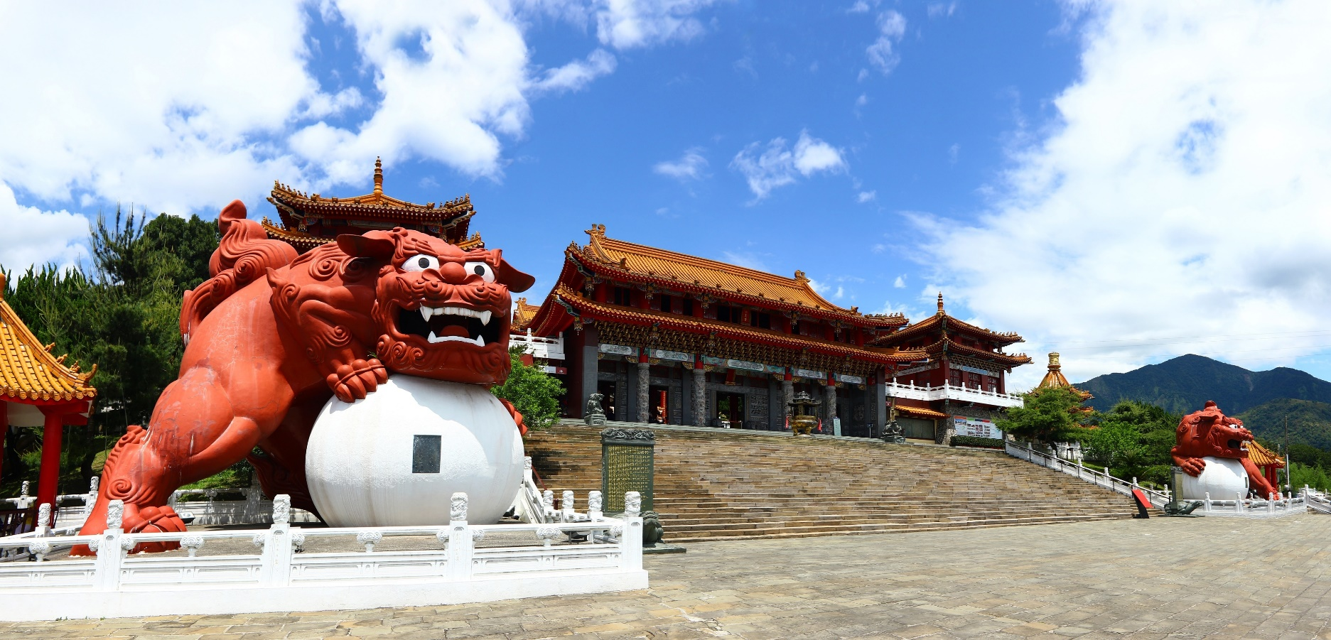

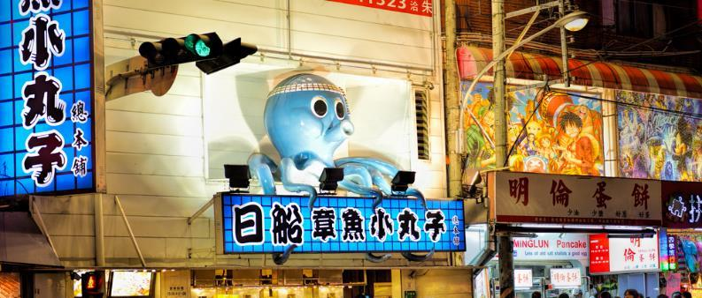
นำท่านเดินทางสู่ เฝิงเจี่ยไนท์มาร์เก็ต (Feng Chia Night Market) ตั้งอยู่ที่เมืองไทจง ใกล้มหาวิทยาลัยฟงเจี่ย (Feng Chia University) ครอบคลุมพื้นที่ทั้งตลาดกลางคืนฟงเจี่ย-เหวินหวา (Feng Chia-Wenhua Night Market) ถนนฟงเจี่ย (Feng Chia Rd.) และถนนฟูฉิง (Fuxing Rd.) ตลาดกลางคืนแห่งนี้ถือได้ว่าเป็นตลาดกลางคืนชื่อดังของเมืองไทจงและที่ใหญ่ที่สุดในไต้หวัน มีของขายมากมายให้ทุกท่านได้อิสระช้อปปิ้งกันอย่างจุใจ ภายในมีสินค้าคุณภาพดีเสื้อผ้า รองเท้า กระเป๋า เครื่องสำอาง อาหารท้องถิ่น และอาหารแบบสตรีทฟู้ดมากมายให้ลิ้มรสความอร่อย
แนะนำของกินอร่อยๆ ไก่ทอดยักษ์ HOT-STAR ร้านไก่ทอดชื่อดังที่เป็นที่นิยมในนักท่องเที่ยวและคนไต้หวัน ที่ร้านนี้ไก่ทุกชิ้นจะทอดสดใหม่ตลอด ตัวเนื้อไก่มีขนาดแผ่นใหญ่และนุ่มมาก

ค่ำ อิสระอาหารค่ำตามอัธยาศัย เพื่อความสะดวกแก่การช้อปปิ้ง
ที่พัก STAY HOTEL TAICHUNG ระดับ 4 ดาว หรือเทียบเท่า
Day3 ศูนย์สร้อยสุขภาพ – ร้านขนมพายสับปะรด – บูราโนแห่งไต้หวัน – หมู่บ้านโบราณจิ่วเฟิ่น – เมืองผิงซี
ถนนโบราณสือเฟิ่น - COUNTDOWN ดูพลุ ตึกไทเป 101

เช้า บริการอาหารเช้า ณ ห้องอาหารของโรงแรม
นำท่านแวะชม ศูนย์สร้อยสุขภาพ (Germanium Shop) ที่เป็นเครื่องประดับเพื่อสุขภาพ มีทั้งแบบสร้อยข้อมือ และสร้อยคอ มีคุณสมบัติ
ในป้องกันรังสี ช่วยการไหลเวียนของเลือดในร่างกายคนเรา รวมทั้งมีชมหยกไต้หวัน และปะการังแดง เครื่องประดับล้ำค่าของชาวไต้หวันตั้งแต่โบราณ นำท่านเลือกซื้อของฝาก ร้านขนมพายสับปะรด (Pineapple Cake Shop) ชื่อดังของไต้หวัน เป็นขนมยอดนิยมของไต้หวัน (ขนมพายสับปะรด, ป๊อปคอร์น, เห็ดทอด) จากนั้นนำท่านเดินทางไปชม บูราโนแห่งไต้หวัน อีกหนึ่งสถานที่ท่องเที่ยวยอดฮิตของเมืองจีหลง หรืออีกหนึ่งชื่อเรียก ท่าเรือเจิ้งปิน (Zhengbin Fishing Harbor) สร้างขึ้นตั้งแต่ปี 1934 โดยคนญี่ปุ่น สมัยที่ญี่ปุ่นยึดครองไต้หวัน เป็นท่าเรือที่ใหญ่ที่สุดในไต้หวัน ทำให้ในยุคแรกๆ ท่าเรือจีหลงเจริญรุ่งเรืองเป็นอย่างมาก อิสระทุกท่านเที่ยวชม และเก็บภาพตามอัธยาศัย
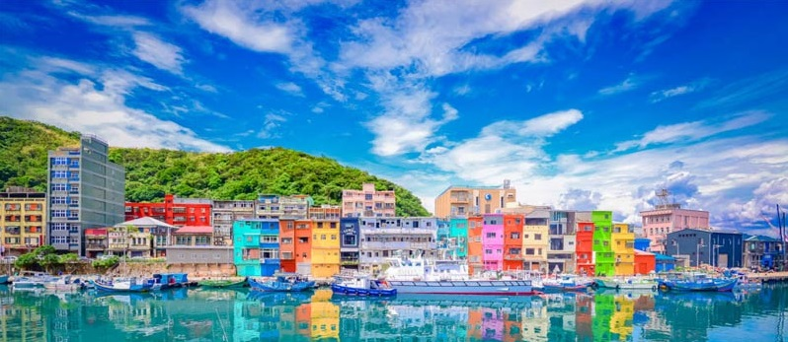

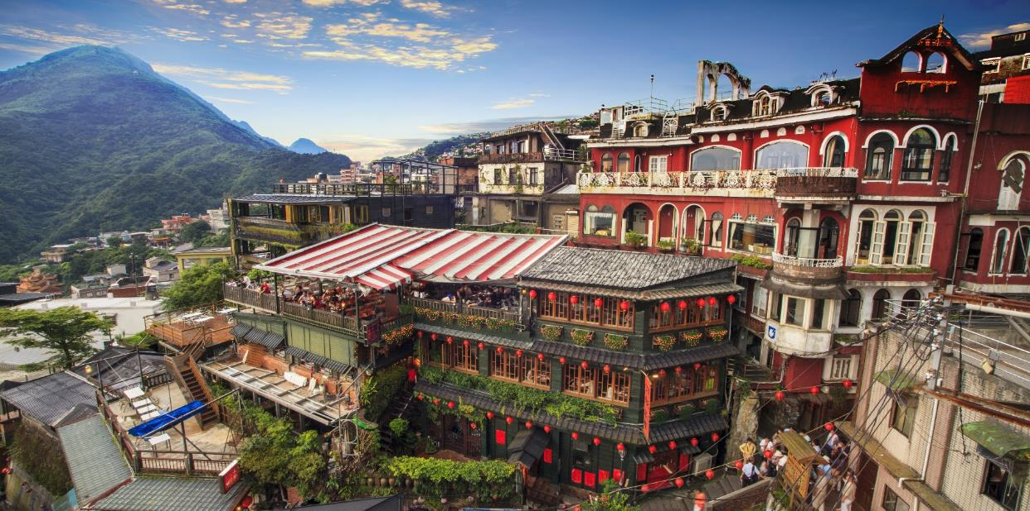

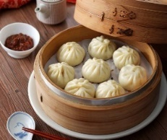
เที่ยง บริการอาหารกลางวัน ณ ภัตตาคาร เมนูพิเศษ!! เสี่ยวหลงเปา

เดินทางสู่ หมู่บ้านโบราณจิ่วเฟิ่น (Jiufen Old Street) ที่ตั้งอยู่บริเวณไหล่เขาในเมือง จีหลง จิ่วเฟิ่น ปัจจุบันเป็นสถานที่ท่องเที่ยวที่เป็นถนนคนเดินเก่าแก่ที่มีชื่อเสียงในไต้หวัน เพลิดเพลินบรรยากาศแบบดั้งเดิมของร้านค้า ร้านอาหารของชาวไต้หวันในอดีต ชื่นชมวิวทิวทัศน์ รวมทั้งเลือกชิมและซื้อชาจากร้านค้า มากมาย ทั้งนี้หมู่บ้านโบราณจิ่วเฟิ่นยังเป็นที่ ตามรอยของสาวกการ์ตูน เรื่อง SPIRITED AWAY การ์ตูนอนิเมชั่นชื่อดังของญี่ปุ่น ที่ได้นำฉากตึกโคมไฟที่ประดับภายในหมู่บ้านโบราณจิ่วเฟิ่นดำเนินเรื่องอีกด้วย...
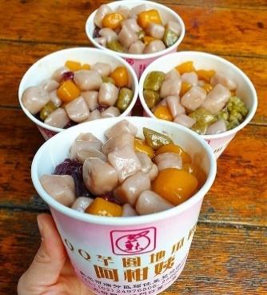
แนะนำของอร่อย เป็นต้นกำเนิด บัวลอยเผือกสไตล์ไต้หวัน บัวลอยของไต้หวันจะชิ้นใหญ่กว่าและเนื้อหนึบกว่ามาก แต่ละสีก็คนละรสชาติและมีความหนึบไม่เท่ากัน ส่วนน้ำเชื่อมจะเป็นน้ำถั่วเขียวหอมหวาน สามารถสั่งได้ทั้งแบบร้อนและแบบเย็น
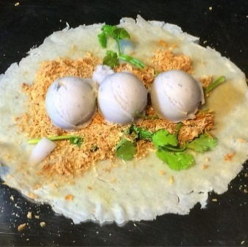
แนะนำของอร่อย ไอศครีมถั่วตัด ไอศครีมรสกะทิที่เข้มข้นถึงใจ โรยด้วยถั่วตัดที่ทำขึ้นสดๆ เมื่อทานคู่กันกับไอศครีมเข้ากันได้ดีแบบลงตัวสุดๆ เป็นอีกหนึ่งขนมที่มาเยือนไต้หวันต้องลิ้มลอง

นำท่านเดินทางสู่ เมืองผิงซี (Pingxi) หรือที่รู้กันในชื่อเส้นทางรถไฟผิงซี โดยเมืองนี้มีชื่อเสียงโด่งดังมาจากภาพยนตร์รักโรแมนติกเรื่อง YOU ARE THE APPLE OF MY EYE เนื่องจากสถานที่แห่งนี้เป็นหนึ่งในฉากที่ปรากฏในภาพยนตร์เรื่องนี้ จึงทำให้ที่นี่ได้ชื่อว่าเป็นหนึ่งในเส้นทางรถไฟสาย โรแมนติกของไต้หวันเลยทีเดียว วันที่ 15 ของเดือน 1 จากนั้นนำทุกท่านขอพรอธิษฐานและปล่อยโคมขงหมิง (รวมค่าบริการแล้ว 1 โคม/4 ท่าน) ยังสามารถเดินชม หรือเพลิดเพลินไปกับร้านอาหารท้องถิ่น หรือขนมชื่อดังไอศครีมถั่วตัด และร้านขายของที่ระลึกมากมาย
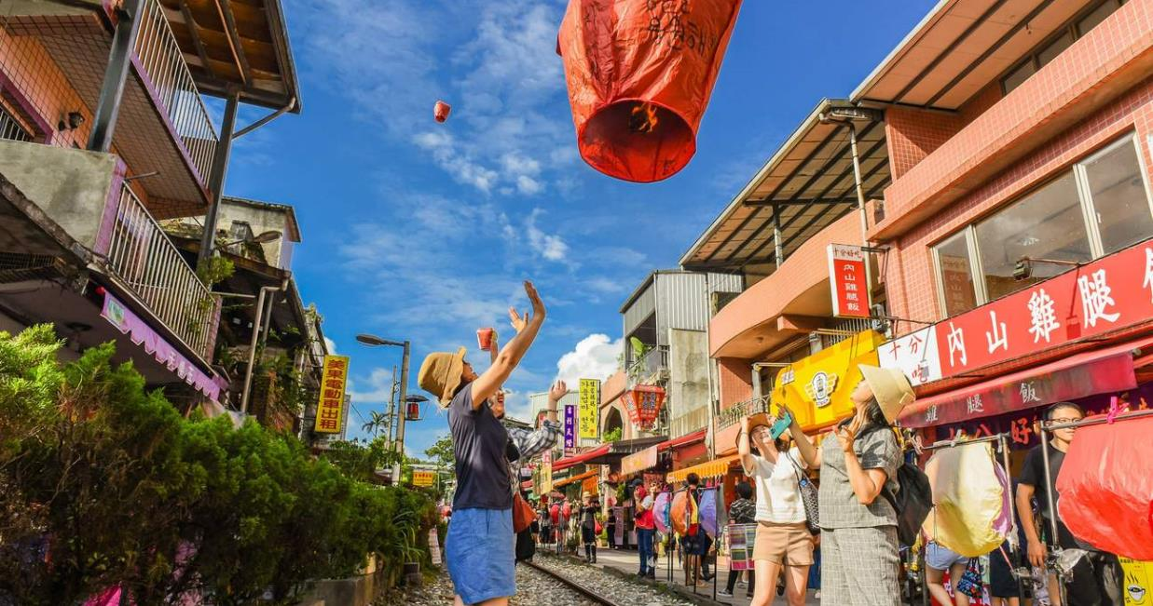
นำท่านสัมผัสวิถีชีวิตของชาวไต้หวัน ณ ถนนโบราณสือเฟิ่น (Shifen Old Street) เป็นชุมชนเล็กๆ ริมทางรถไฟสายเก่าของสายรถไฟผิงซี (Ping xi Line ) ถนนแห่งนี้เป็นชุมชนเก่าแก่ที่เมื่อก่อนเป็นเส้นทางลำเลียงถ่านหินสมัยที่ญี่ปุ่นยึดครองไต้หวัน นักท่องเที่ยวนิยมมาปล่อยโคมลอยกระดาษ เมื่อซื้อโคมไฟก็มีการเขียนความปรารถนาที่จะอธิษฐาน และปล่อยขึ้นท้องฟ้า และสนุกกับการเดินเล่นไปตามรางรถไฟ มีร้านอาหารและโปสการ์ดให้เลือกซื้อ ร้านขายงานฝีมือผลิตภัณฑ์โคมไฟ พิเศษ ให้ท่านได้รวมกันปล่อยโคมลอยตามความเชื่อคือการปล่อยทุกข์ เคราะห์กรรมและรวมถึง โรคภัยต่างๆ ต้อนรับเทศกาลปีใหม่

ค่ำ อิสระอาหารค่ำตามอัธยาศัย เพื่อความสะดวกแก่การช้อปปิ้ง
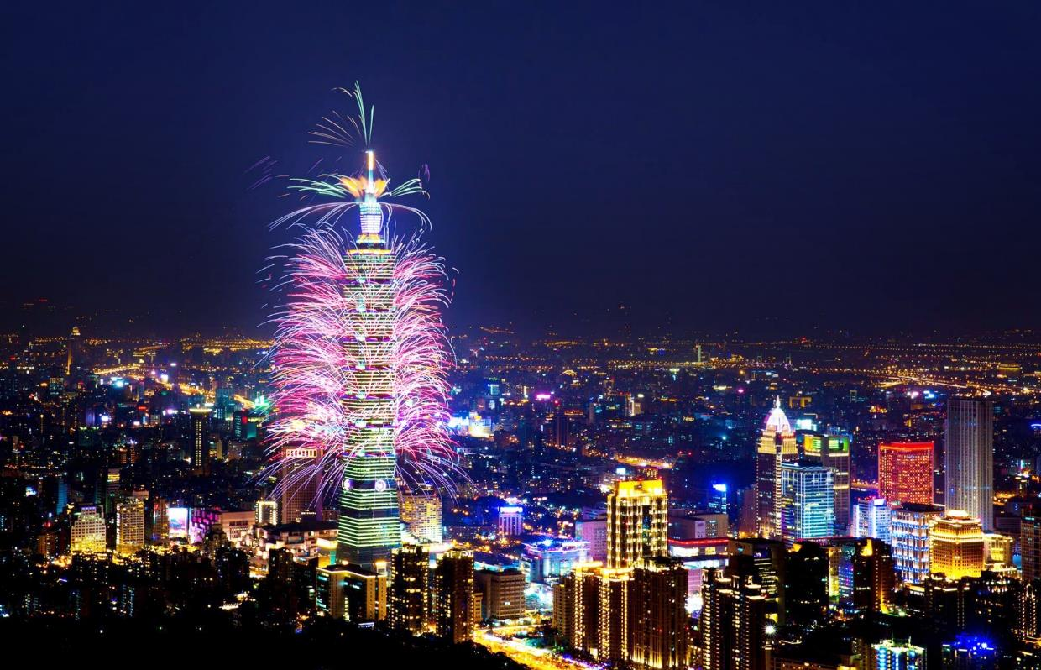

จากนั้นหัวหน้าทัวร์นำท่าน นั่งรถไฟฟ้า MRT ของไทเป (ไม่รวมตั๋วไฟฟ้า MRT ไป – กลับ ราคาโดยประมาณ 300 NTD) รถไฟฟ้าใต้ดิน MRT ของไต้หวัน ปัจจุบันเป็นระบบขนส่งมวลชนที่มีความสะดวกที่สุด โดยจะมีรถบัสคอยรับส่ง ตามสถานีต่างๆ เชื่อมโยงทุกจุดหมายในไทเป ช่วยให้ท่านเดินทางได้อย่างสะดวกสบาย จากนั้นนำท่านร่วมกัน COUNTDOWN ดูพลุ ตึกไทเป 101 (ไม่รวมค่าขึ้นตึกชั้น 89 ท่านละประมาณ 800 NTD) ถ้าพูดถึงสถานที่จุดพลุเฉลิมฉลองเทศกาลปีใหม่นั้น ตึกไทเป 101 แห่งไต้หวันถือได้ว่าเป็นสถานที่ลำดับต้นๆที่ผู้คนทั่วโลกต่างพูดถึง ซึ่งเป็นสถานที่ดูพลุที่สวยงาม และยอดนิยม ที่โด่งดังไปทั่วโลก โดยในแต่ละปี ธีมงาน แสงสี และพลุที่จุด ก็จะไม่เหมือนกัน สร้างความประทับใจให้นักท่องเที่ยวเป็น อย่างมาก โดยในการแสดงพลุดอกไม้ไฟเฉลิมฉลองการก้าวเข้าสู่ปี 2025 นี้ มีไฮไลท์ต่างๆ ที่เปี่ยมด้วยความคิดสร้างสรรค์มากมายที่จัดขึ้น ทั้งการแสดงพลุดอกไม้ไฟแบบ 360 องศา ผสมผสานกับการบรรเลงดนตรี ประกอบกับการแต่งแต้มองค์ประกอบแสงสีเชิงสถาปัตยกรรม และการประยุกต์ใช้มัลติมีเดีย โดยได้มีการประพันธ์บทเพลงขึ้นเพื่อการแสดงพลุดอกไม้ไฟโดยเฉพาะ ตลอดจนประยุกต์ใช้พลุดอกไม้ไฟจากยุโรปและไต้หวัน ที่มีควันน้อย ปราศจากฝุ่นละออง ทั้งนี้ เพื่อสรรค์สร้างบรรยากาศอันจรรโลงใจทั้งทางการรับชมและการรับฟังให้แก่บรรดาผู้ร่วมงาน จากนั้นนำท่านเดินทางสู่ที่พัก เฉพาะพรีเรียส 29 ธ.ค. 2567 – 02 ม.ค. 2568

ที่พัก Ferrary Hotel, Taipei City ระดับ 3 ดาว หรือเทียบเท่า
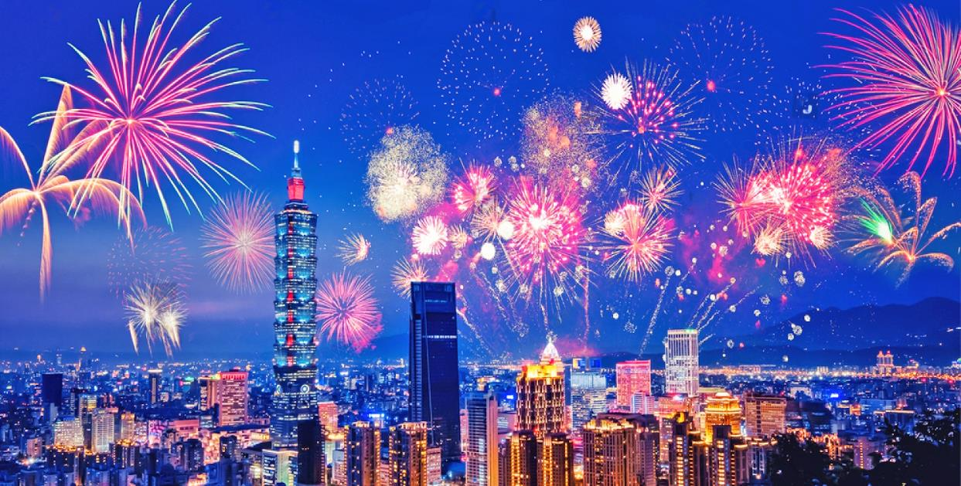

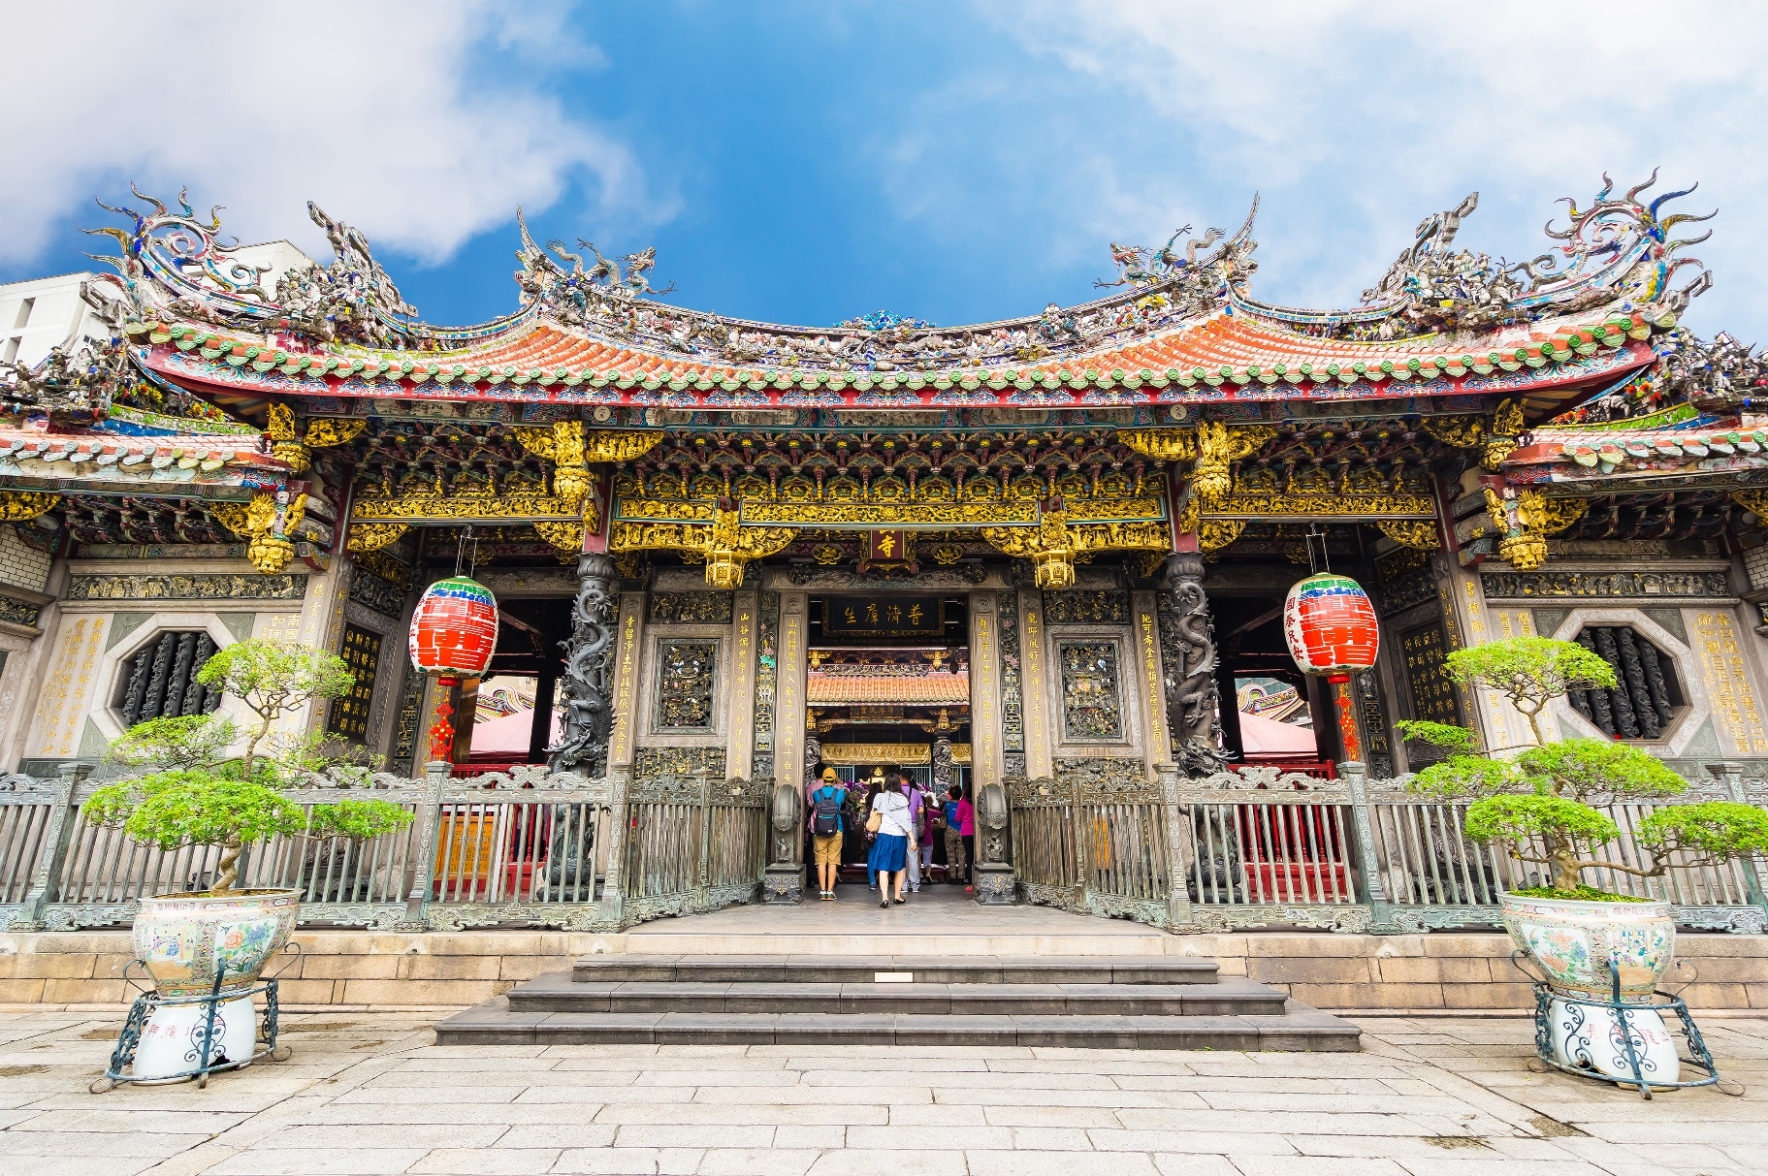

Day4 ร้านเครื่องสำอาง – อุทยานแห่งชาติเย่หลิ่ว – วัดหลงซาน – หมู่บ้านประวัติศาสตร์ซื่อซื่อหนันซุน – ถ่ายรูปคู่
ตึกไทเป 101 – ซีเหมินติง

เช้า บริการอาหารเช้า ณ ห้องอาหารของโรงแรม
นำท่านแวะ ร้านเครื่องสำอาง มีเครื่องสำอางรวมถึงพวกยา น้ำมันยานวด ขึ้นชื่อของไต้หวันให้ทุกท่านได้เลือกช้อปได้อย่างเต็มที่
จากนั้นนำท่านเดินทางสู่ อุทยานแห่งชาติเย่หลิ่ว (Yehliu Geopark) อุทยานแห่งนี้ตั้งอยู่ทางส่วนเหนือสุดของเกาะไต้หวัน มีลักษณะพื้นที่เป็นแหลมยื่นไปในทะเล การเซาะกร่อนของน้ำทะเลและลมทะเล ทำให้เกิดโขดหินงอกเป็นรูปร่าง ลักษณะต่างๆ น่าตื่นตาทีเดียว อาทิ หินรองเท้านางฟ้า, หินทะเลเทียน, หินช้าง, หินไอศกรีม, หินเศียรเจ้าหญิง, หินหัวมังกรและอื่นๆ และเนื่องจากมีพื้นที่ใกล้กับชายฝั่งทะเลดังนั้นจึงทำให้พื้นที่นี้มีหินรูปทรงแปลกตาอีกมากมาย และที่เป็นไฮไลท์และมีนักท่องเที่ยวเข้าคิวรอถ่ายรูปด้วยมากที่สุดคือ หินเศียรราชินิ ซึ่งมีชื่อเสียงโด่งดังไปทั่วโลก ให้ท่านได้ดื่มด่ำบรรยากาศธรรมชาติสร้างและหินรูปร่างแปลกตา รวมถึงจุดชมวิวแบบ 360 องศา

เที่ยง บริการอาหารเที่ยง ณ ภัตตาคาร พิเศษ!! อาหารซีฟู๊ดพื้นเมืองสไตล์ไต้หวัน

นำท่านนมัสการ วัดหลงซาน (Longshan Temple) เป็นวัดที่เก่าแก่และมีชื่อเสียงของคนไต้หวัน วัดแห่งนี้มีอายุราวๆ เกือบ 300 ปี ด้านหน้าตกแต่งด้วยเสามังกรทั้งซ้ายและขวา เปรียบเสมือนกำลังปกป้องห้องโถงกลาง ในปี ค.ศ. 1740 เกิดความเสียหายครั้งใหญ่ทางวัดจึงได้รับการบูรณะหลายครั้ง ทั้งบานประตู คาน หลังคา และเสามังกรแกะสลักตระหง่านสวยงาม เป็นประติมากรรมที่มีความละเอียดอ่อนเป็นงานไม้ที่สวยงาม
มีหนังสือจีนโบราณประดับตรงทางเข้าให้ความสัมผัสของวรรณกรรมนอกเหนือจากคุณค่าทางศาสนายังส่งเสริมการท่องเที่ยวอีกด้วย ปัจจุบันเป็นที่นิยมมาขอพรเรื่องการงาน การเรียน ที่สำคัญเรื่องความรัก เชื่อกันว่าใครที่ไม่ประสบความสำเร็จเรื่องความรัก ให้ขอพรกับเทพเฒ่าจันทราที่วัดแห่งนี้ แล้วความรักจะกลับมาดีขึ้น
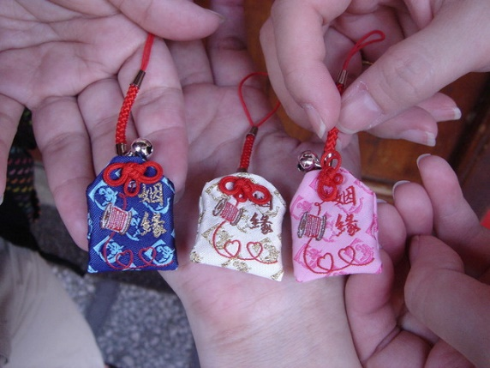
เกร็ดเล็กเกร็ดน้อยมูยังไงให้เป๊ะปัง!! “การขอพรเรื่องความรัก แนะนำให้ระบุสเปกเฉพาะเจาะจง/อยากได้ใคร ถามเป็นคำถาม ใช่หรือไม่ใช่ แล้วเสี่ยงทายด้วยไม้แดงเสี่ยงทาย (ปัวะปวย) เสี่ยงทาย 3 ครั้ง อธิษฐานก่อนทุกครั้งจะต้องได้ คว่ำอันหงายอัน ทั้งหมด 3 ครั้ง ถึงจะหยิบด้ายแดงที่กล่องตรงตำหนักเทพเฒ่าจันทรานำไปทำพิธีชุ่นเชียง โดยนำด้ายแดงไปวนขวาสามรอบที่กระถางธูปที่มีควันลอยฟุ้ง มีความเชื่อว่าด้ายแดงนี้จะไปผูกเนื้อคู่ของเราให้มาเจอกัน
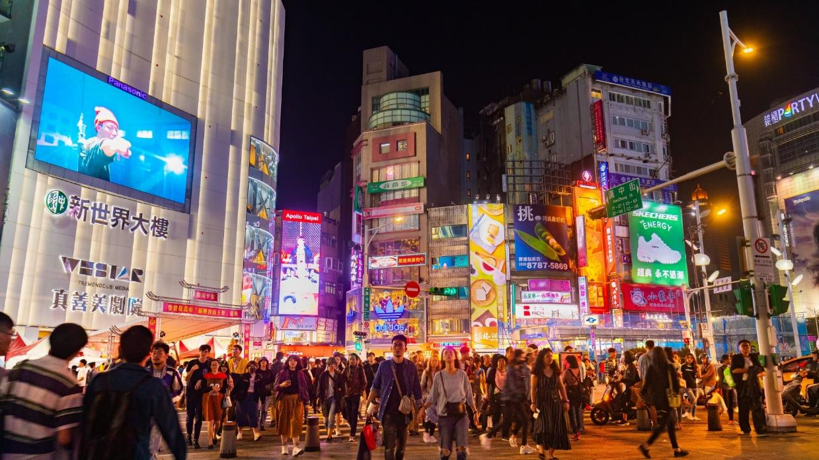

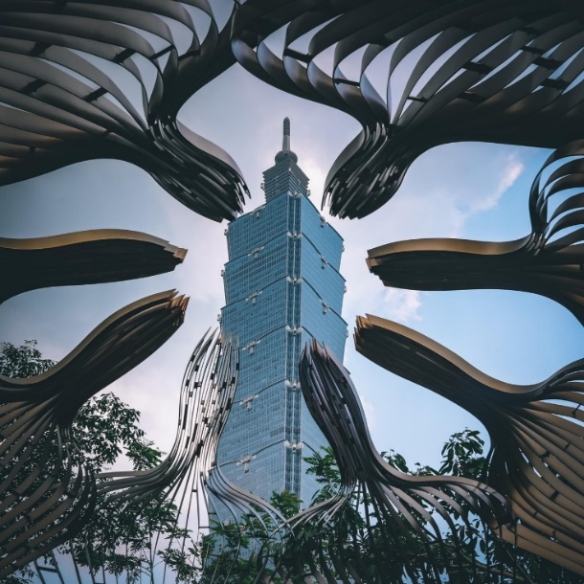
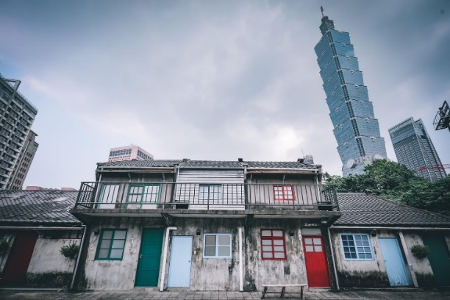
จากนั้นนำท่านแวะชม หมู่บ้านประวัติศาสตร์ซื่อซื่อหนันซุน (Si SI Nan Village) เป็นหมู่บ้านโบราณแห่งแรกของประเทศไต้หวัน ตั้งอยู่ในเมืองไทเปใกล้กับตึก Taipei 101 จากการอพยพมาตั้งถิ่นฐานของทหารก๊กมินตั๋ง นับเป็นหมู่บ้านแห่งประวัติศาสตร์และวัฒนธรรมที่สำคัญของประเทศ ด้วยมนต์เสน่ห์ของชีวิตที่เรียบง่ายจากผู้คนในชุมชนเล็กๆ รายล้อมด้วยความเจริญของเมืองใหญ่และร้านค้าเล็กๆ ภายในหมู่บ้านรวมถึง Simple Market ตลาดนัดสุดพิเศษที่เปิดเฉพาะวันอาทิตย์เท่านั้น เอกลักษณ์ของหมู่บ้านทำให้เป็นที่นิยมของนักท่องเที่ยวและสื่อต่างๆ ที่นิยมนำไปเป็นฉากของภาพยนตร์ดังมาแล้วมากมาย และในปัจจุบันก็กลายเป็นแหล่งท่องเที่ยวสำคัญมีชื่อเสียงโด่งดังเหมาะแก่การเดินชมหมู่บ้านโบราณที่คงความเก่าแก่ของอาคารบ้านเรือนสไตล์ตึกแถวโบราณดั้งเดิมไว้ได้เป็นอย่างดีจนถือได้ว่าเป็นศูนย์ศิลปะของประเทศเลยก็ว่าได้
นำท่านเดินทางสู่ ถ่ายรูปคู่ตึกไทเป 101 (Taipei 101) (ไม่รวมค่าขึ้นตึกชั้น 89) ให้ท่านได้ถ่ายรูปคู่กับแลนด์มาร์คของประเทศไต้หวัน ตึกที่มีความสูงเป็นอันดับ 5 ของโลกในปัจจุบัน (อันดับในปี 2016) ซึ่งมีความสูงถึง 508 เมตร
นำท่านเดินทางสู่ ซีเหมินติง (Ximending) ตั้งอยู่ในเมืองไทเป ที่แห่งนี้เปรียบเสมือน สยามแสควร์ในกรุงเทพฯ เป็นแหล่งรวมแฟชั่นที่ทันสมัยของวัยรุ่นในไต้หวัน ภายในตลาดมีของมากมาย โดยเฉพาะสินค้าแฟชั่น เสื้อผ้า รองเท้า กระเป๋า เครื่องสำอาง หรือของกิ๊ฟช้อป มากมายที่มีให้อัพเดทแฟชั่นเรื่อยๆ ไม่ว่าจะเป็นของที่มีแบรนด์ หรือไม่มีแบรนด์ อีกทั้งสินค้ามี แบรนด์ของที่นี่ยังถือได้ว่ามีราคาที่ถูกเหมาะสำหรับนักช้อปมากมายให้ได้มาช้อปปิ้งกันอย่างจุใจ และยังมีร้าน ART TOY ชื่อดังอย่าง POP MART สาขาที่ใหญ่ที่สุดในไต้หวัน ตั้งอยู่ในใจกลางซีเหมินติงอีกด้วย
แนะนำของกินอร่อยๆ หมี่อาจง เส้นหมี่ขาวที่ทำจากแป้งข้าวสาลี เส้นเหนียวนุ่มคล้ายเส้นหมี่สิงคโปร์กับหน่อไม้บางๆ ราดด้วยน้ำซุปจากหอยเชลล์ อร่อยจนเป็นที่นิยมลำดับต้นๆ ของนักท่องเที่ยวไทยที่ต้องได้ไปลิ้มลองสักครั้ง
แนะนำของกินอร่อยๆ Prince Cheese Potatoes มันฝรั่งบดชุบเกล็ดขนมปังแล้วเอาไปทอด โรยหน้าด้วยเครื่องเคียง เช่น แฮม เบคอน ไข่ต้ม สับปะรด ข้าวโพด ขึ้นชื่อได้ว่าเป็นร้านราชาแห่งชีสเลยก็ว่าได้

ค่ำ อิสระอาหารค่ำตามอัธยาศัย เพื่อความสะดวกแก่การช้อปปิ้ง
ที่พัก Ferrary Hotel, Taipei City ระดับ 3 ดาว หรือเทียบเท่า
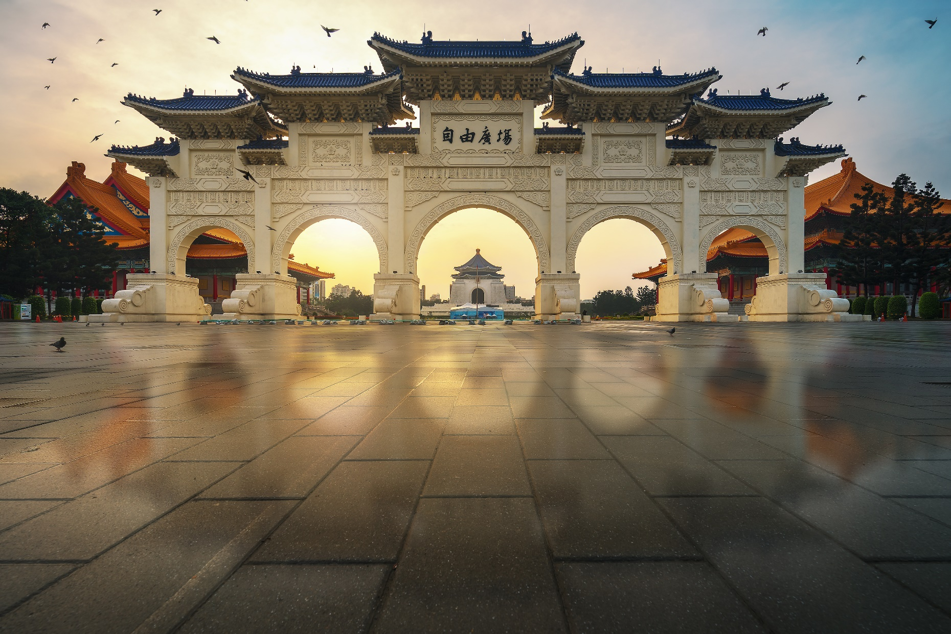

Day5 อนุสรณ์สถานเจียงไคเชก - วัดเจ้าแม่กวนอิม - ห้างเอาท์เล็ทมิตซุย – สนามบินเถาหยวน สาธารณรัฐจีน (ไต้หวัน) - สนามบินสุวรรณภูมิ ประเทศไทย

เช้า บริการอาหารเช้า ณ ห้องอาหารของโรงแรม
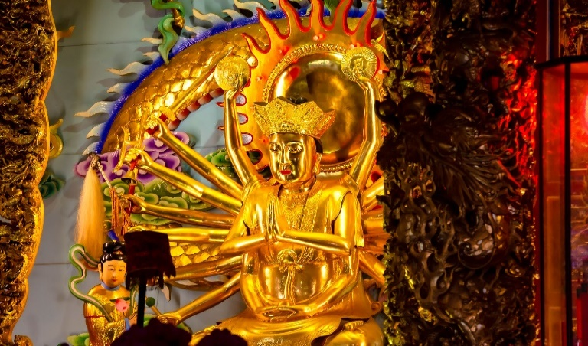
จากนั้นนำท่านถ่ายภาพ ภายนอก อนุสรณ์สถานเจียงไคเชก (Chiang Kai Shek Memorial Hall) เป็นหนึ่งสัญญลักษณ์ของไต้หวัน และสถานที่ท่องเที่ยวหลักที่ต้องมาของเมืองไทเป สร้างขึ้นตั้งแต่ปี 1976 เพื่อเป็นการรำลึกและเทิดทูนอดีตประธานาธิบดีเจียง ไคเชก เป็นอาคารสีขาวทั้ง 4 ด้านมีหลังคาทรง 8 เหลี่ยมสีน้ำเงินแบบสถาปัตยกรรมแบบจีน ตั้งเด่น เป็นสง่าอยู่ตรงกลางของจตุรัสเสรีภาพ(Freedom Square) มีบันไดด้านหน้า 89 ขั้นเท่ากับอายุของท่านประธานาธิบดี โดยภายในจะมีรูปปั้นทำจากทองสัมฤทธิ์ของท่านในท่านั่งขนาดใหญ่ที่มีใบหน้ายิ้มแย้มต่างจากรูปปั้นของท่านในที่อื่นๆ ซึ่งจะมีทหารยืนเฝ้าไว้ 2 นายตลอดเวลา และที่กำแพงด้านในหลังจะมีข้อความปรัชญาทางการเมืองการปกครองของท่านอยู่ 3 คำ คือ จริยธรรม ประชาธิปไตย และวิทยาศาสตร์ จากนั้นนำท่านเดินทางสู่ วัดเจ้าแม่กวนอิม (Zhulin Shan Guanyin Temple) วัดนี้ตั้งอยู่บริเวณเมือง Linkou นิวไทเป เป็นสถานที่ศักดิ์สิทธิ์ วัดแห่งนี้มีความสวยงามตั้งแต่เราเดินไปถึง เพราะประตูทางเข้าและขนาดของตัววัดก็ทำให้เรานึกถึง วัดเหวินหวู่ ที่หนานโถวเลยทีเดียว สถาปัตยกรรมที่วัดไต้หวันหลายๆ คนอาจจะเคยเห็นกันมาเยอะแล้วที่วัดหลงซาน แต่เมื่อวัดใหญ่ขึ้นการแกะสลักก็ต้องลงรายละเอียดสวยขึ้น พอเราเดินเข้ามาที่โถงด้านในจะพบกับความงามของประติมากรรม เจ้าแม่กวนอิม 18 มือ รอบๆ ในโถงก็มีเทพเจ้าองค์อื่นๆ แต่เราขอพรกับเจ้าแม่กวนอิมเลยเพราะท่านเป็นเทพที่เปี่ยมไปด้วยความรัก และเมตตาต่อสรรพสัตว์ มีความเชื่อที่ว่าเจ้าแม่กวนอิมเป็นเทพเจ้าที่เราสามารถขอในเรื่องความรัก ทั้งแบบรูปแบบคนรัก รักแบบครอบครัว
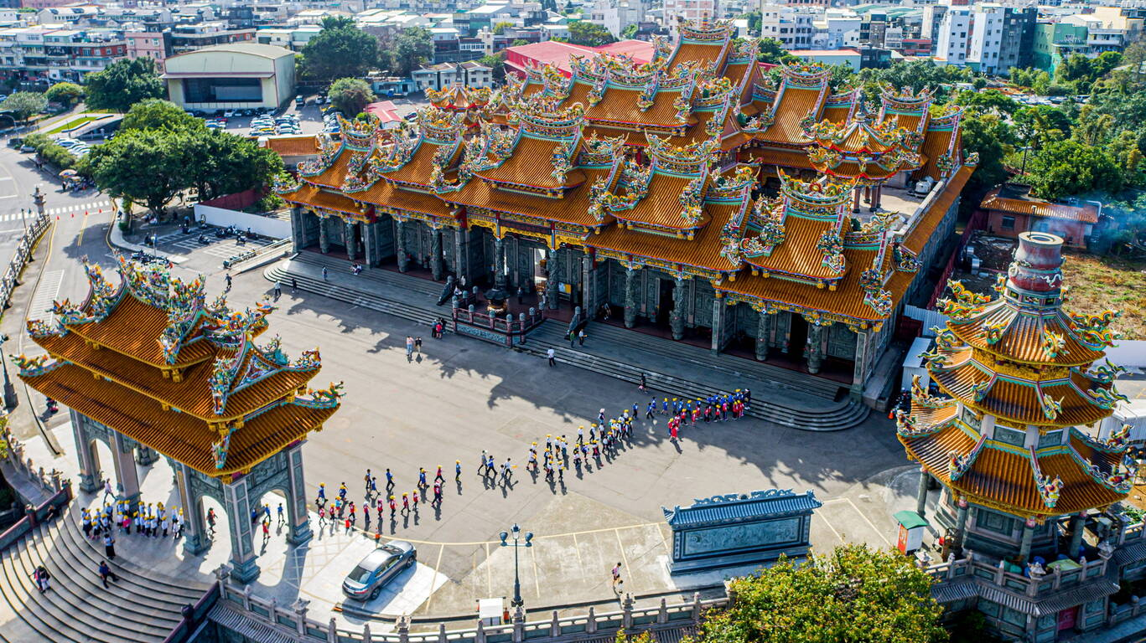

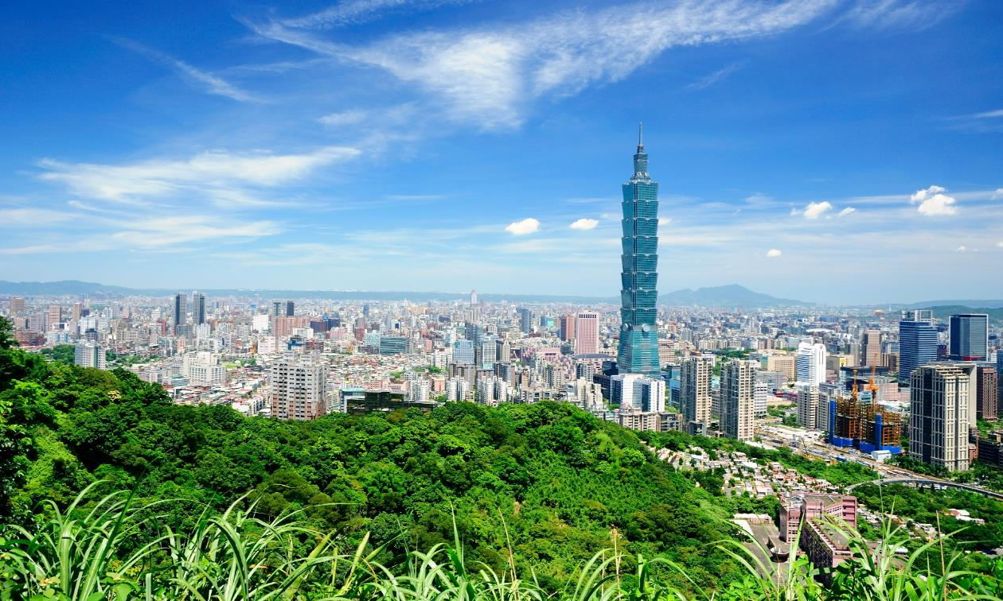

เที่ยง อิสระอาหารกลางวันตามอัธยาศัย เพื่อความสะดวกแก่การช้อปปิ้ง

จากนั้นนำท่านเดินทางสู่ ห้างเอาท์เล็ทมิตซุย (Mitsui Outlet) เป็นห้างที่เปิดตัวภายใต้การดำเนินการของบริษัท Japanese Mitsui Group ซึ่งเป็นเจ้าของห้างเอาท์เล็ทชื่อดังจากประเทศญี่ปุ่น ที่นี่คือห้างเอาท์เล็ทแบบเต็มรูปแบบ 5 ชั้น ภายในห้างมีการแบ่งพื้นที่ไว้เป็น 2 ส่วน IN MALL และ OUT MALL พื้นที่ให้บริการจากแบรนด์ชั้นนำทั่วโลก อาทิ Versace, ARMANI, Calvin Klein Jeans, VANS, Fitflop, LACOSTE, Onitsuka Tiger และอื่นๆ อีกมากมาย สามารถยื่นขอทำ Tax Refund เมื่อช้อปปิ้งมากกว่า 2,000 ดอลลาร์ไต้หวัน พร้อมยื่น Passport ได้ที่แผนก Information ที่ชั้น 1 ได้อีกด้วย นอกจากนี้ยังเป็นศูนย์รวมร้านอาหารไต้หวันและร้านอาหารญี่ปุ่นยอดนิยมในไต้หวัน และยังมีซุปเปอร์มาร์เก็ต JASONS Market ชานมไต้หวันแบบขวด ขนมไต้หวัน สามารถเลือกซื้อกลับไปเป็นของฝากคนที่บ้าน ในห้าง Free Wi-Fi มีตู้สำหรับชาร์จโทรศัพท์
สมควรแก่เวลานำท่านเดินทางสู่ สนามบินเถาหยวน
เดินทางถึง สนามบินเถาหยวน สาธารณรัฐจีน (ไต้หวัน)
20.45 นำท่านออกเดินทางสู่ สนามบินสุวรรณภูมิ ประเทศไทย โดยสายการบิน EVA AIR เที่ยวบินที่ BR205 บริการอาหารและเครื่องดื่มบนเครื่อง)
23.30 เดินทางถึง สนามบินสุวรรณภูมิ ประเทศไทย โดยสวัสดิภาพ พร้อมความประทับใจจากทีมงานเลทส์โกกรุ๊ป

